- Если судорога свела икроножную мышцу, то надо принять согнутое положение, и потянуть двумя руками стопу, сведенной судорогой ноги, на себя к животу и груди;
- Если судорога свела мышцу бедра, то надо обхватить руками лодыжку ноги с наружной стороны (ближе к стопе) и с силой потянуть её назад к спине.

Следует всегда помнить, что самой лучшей профилактикой такого неприятного явления, как судорога, является соблюдение элементарных мер безопасности – не следует далеко заплывать и слишком долго находиться в холодной воде.
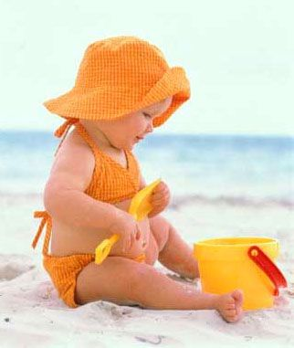
Соблюдение мер безопасности на воде – это не трусость, а рациональная осторожность. Будьте мудрыми и научите этой мудрости своих детей. Тогда от семейного отдыха у водоёмов вы будете получать только удовольствие, не беспокоясь о последствиях.

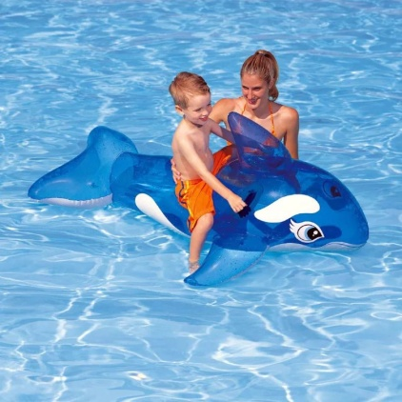

Уважаемые родители!
Вы отвечаете за жизнь и здоровье ваших детей! Ваша задача максимально обеспечить защиту своего ребенка дома и за его пределами, и быть готовыми оперативно отреагировать на любые возникшие проблемы.
Впереди у вас три месяца летнего отдыха. Желаем вам интересного лета, хорошего настроения, здоровья!

.

Муниципальное дошкольное образовательное
учреждение "Детский сад №40"

Правила безопасного поведения на воде детей и родителей в летний период

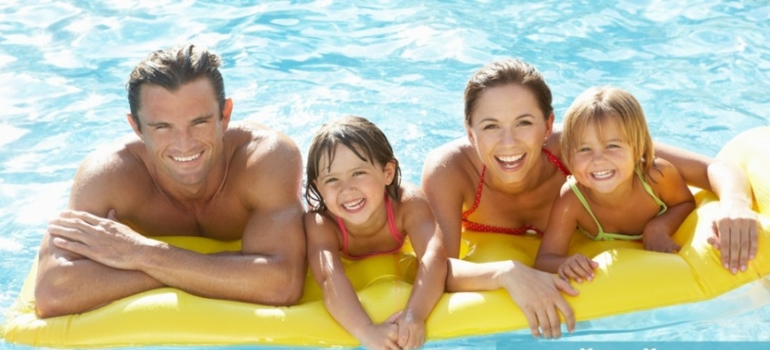
Подготовили: воспитатели: Любавина Е.Ю.,
Торопкина Т.В.

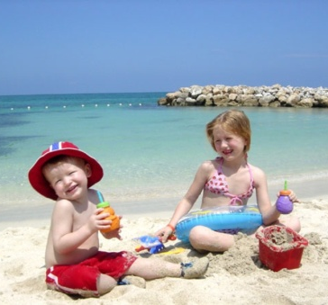
Большинство семей предпочитают проводить жаркие летние дни на пляжах водоемов – озера, реки, моря. Взрослые и малыши с удовольствием купаются и загорают, дышат свежим воздухом. Однако вода может быть опасной. Поэтому перед поездкой на место отдыха, следует изучить следующие рекомендации.
Что нужно знать родителям про безопасность детей на воде?
- Купаться надо часа через полтора после еды;
- Если температура воды менее +16 °С, то купаться вообще не рекомендуется, так как от холода могут начаться судороги или может произойти потеря сознания;
- При температуре воды от +17 до +19 °С и температуре воздуха около 25 °С, в воде не следует находиться более 10-15 минут;
- Плавать надо только в специально оборудованных для этого безопасных местах. Если вы решили поплавать, находясь в местах дикой природы, то выбирайте место с чистой водой, глубиной до 2-х метров, с ровным гравийным или песчаным дном и где течение воды слабое, то есть не превышает 0,5 м/с (для проверки бросьте в воду щепку или палочку). Всегда хорошо проверяйте дно и следите за купающимися детьми. Дети должны купаться у самого берега. Никогда не купайтесь в заболоченных местах;
- Если вы находитесь в нетрезвом состоянии, то не пускайте детей в воду, они, оставшись без присмотра, могут попасть в беду.

Основные правила безопасности детей на воде:
- Запрещено заплывать за буйки, а если их нет, то слишком далеко от берега;
- Нельзя близко подплывать к судам;
- Нельзя прыгать в воду в местах, где мелко или незнакомое дно;
- Нельзя прыгать в воду с лодок, причалов, мостов и других, не предназначенных для этого мест;
- Нельзя после перегрева на солнце или долгого бега резко прыгать в холодную воду, это может вызвать шок и потерю сознания или остановку сердца. Предварительно надо сполоснуться водой;
- Нельзя купаться в шторм и при сильных волнах;
- Не купайся в водоемах, берег которых
обложен большими камнями или бетонными плитами, они покрываются мхом становятся скользкими и по ним опасно и трудно выбираться;
- Надувные матрасы и круги предназначены для плавания только вблизи берега;
- Нельзя играть в воде в игры связанные с захватами соперника и удержанием его под водой, твой товарищ может захлебнуться и потерять сознание.

Как избавится от судороги ?
Если вы чувствуйте, что мышцу свела судорога, надо немедленно выйти из воды. Если ты не возле берега и доплыть быстро не удастся, то сделать можно следующее:
- Судорога пройдет, если мышцу которую она свела уколоть чем-то острым, например, булавкой. Именно поэтому при дальних и долгих заплывах рекомендуется прикалывать сбоку плавок небольшую английскую булавку. Но тебе вообще не надо делать такие заплывы - это лучшая защита от судорог;
- Если ты чувствуешь, что устаешь и тело начинают хватать слабые кратковременные судороги, перевернись на спину, отдохни и плыви какое-то время на спине;
- Если судорога свела пальцы руки, то надо резко сжать пальцы в кулак, а затем резко выбросить руку вперед и в наружную сторону (правую - вправо, левую - влево) при этом разжав резко пальцы.

